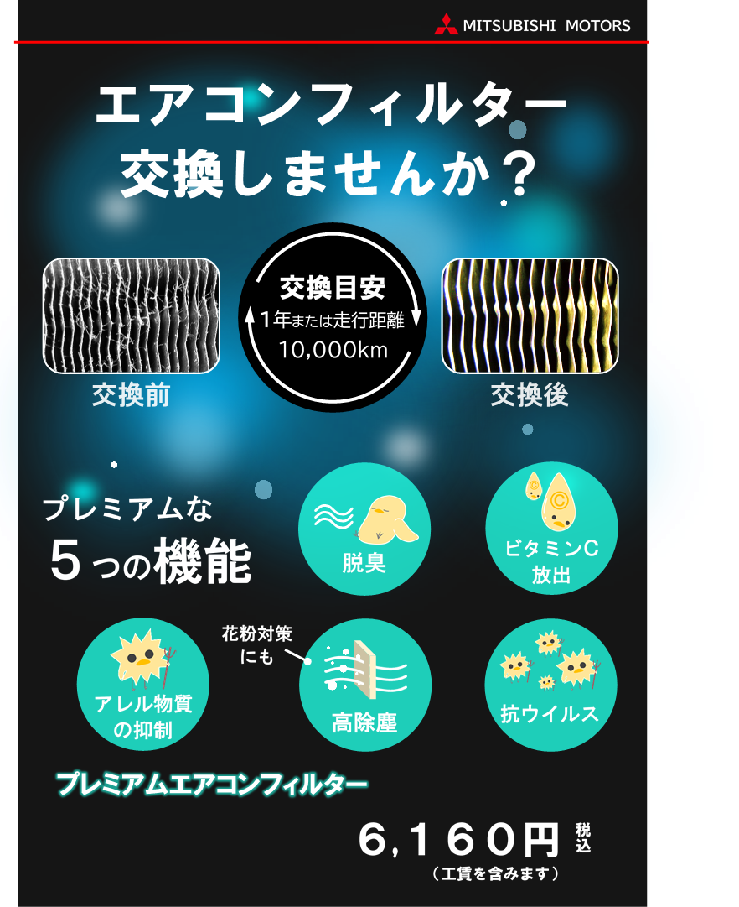

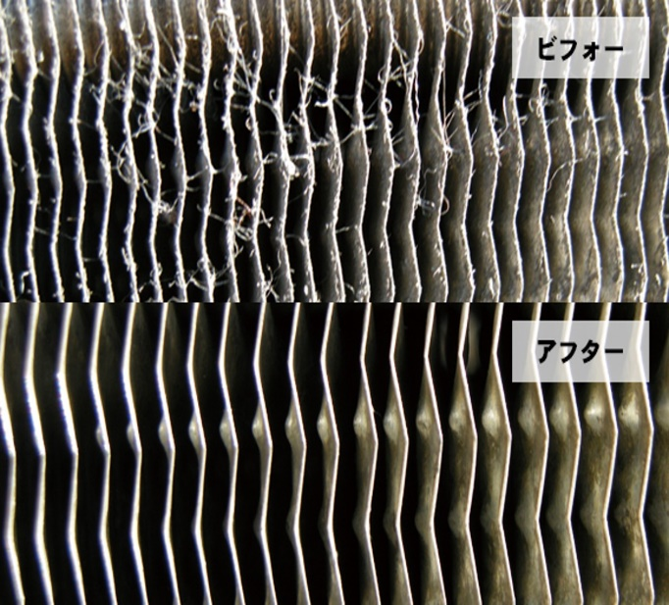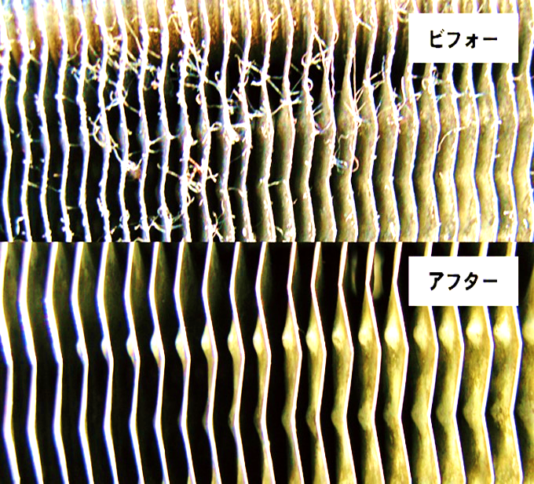

エアコンフィルター

交換しませんか？

か？

交換目安

**１**年または走行距離

10,000ｋｍ

交換前

交換後

**MITSUBISHI　MOTORS**

脱臭



ビタミンＣ

放出



アレル物質

の抑制



高除塵

抗ウイルス



プレミアムな

５つの機能

花粉対策

にも

プレミアムエアコンフィルター

６,１６０円

税込

（工賃を含みます）